МУНИЦИПАЛЬНОЕ БЮДЖЕТНОЕ ОБЩЕОБРАЗОВАТЕЛЬНОЕ УЧРЕЖДЕНИЕ
«2-Михайловская средняя общеобразовательная школа
Сорочинского городского округа Оренбургской области»

Утверждаю:  Директор школы:  Пронина Т.М.  Приказ № 101  от 14.08. 2020г. | Согласовано:  Заместитель директора  по УВР  Пронина Т.С.  14.08. 2020г. | Рассмотрено  на заседании МО  Абаева Е.Б.  Протокол №1  от 12.08.2020г.

РАБОЧАЯ ПРОГРАММА
по окружающему миру
для 2 класса
Срок реализации: 1 год.

Учитель начальных классов:
Развозжаева Елена Александровна
Квалификационная категория: первая

2020 г
1. Пояснительная записка
Рабочая программа составлена на основе следующих нормативных документов и методических рекомендаций:
      - Закон РФ от 29.12.2012 № 273-ФЗ «Об образовании в Российской Федерации»;
- Приказ Минобрнауки РФ от 06.10.2009 № 373 «Об утверждении и введении в действие федерального государственного образовательного стандарта начального общего образования»;
- Примерная образовательная программа начального общего образования
- Авторская программа А.А. Плешакова по окружающему миру (Сборник рабочих программ. – М.: Просвещение, 2015)
- Образовательная программа начального общего образования МБОУ «2-Михайловская средняя общеобразовательная школа» Сорочинского городского округа Оренбургской области
- Приказ Министерства образования и науки российской Федерации № 459 от 21 апреля 2016г. «О внесении изменений в федеральный перечень учебников, рекомендуемых к использованию при реализации имеющих государственную аккредитацию образовательных программ начального общего, основного общего, среднего общего образования, утвержденный приказом Министерства образования и науки Российской Федерации от 31 марта 2014 года N 253
- Учебный план МБОУ «2-Михайловская средняя общеобразовательная школа Сорочинского городского округа Оренбургской области»;
- Положение о разработке рабочих программ МБОУ «2-Михайловская средняя общеобразовательная школа Сорочинского городского округа Оренбургской области»
Курс окружающего мира направлен на достижение следующих целей:
-формирование целостной картины мира и осознание места в нём человека на основе единства рационально-научного познания и эмоционально-ценностного осмысления ребёнком личного опыта общения с людьми и природой;
— духовно-нравственное развитие и воспитание личности гражданина России в условиях культурного и конфессионального многообразия российского общества.
Достижение этой цели предполагает решение следующих задач:
1) формирование уважительного отношения к семье, населённому пункту, региону, в котором проживают дети, к России, её природе и культуре, истории и современной жизни;
2) осознание ребёнком ценности, целостности и многообразия окружающего мира, своего места в нём;
3) формирование модели безопасного поведения в условиях повседневной жизни и в различных опасных и чрезвычайных ситуациях;
4) формирование психологической культуры и компетенции для обеспечения эффективного и безопасного взаимодействия в социуме.
2. Планируемые результаты освоения учебного предмета.
Личностные результаты:
1) формирование основ российской гражданской идентичности, чувства гордости за свою Родину, российский народ и историю России, осознание своей этнической и национальной принадлежности; формирование ценностей многонационального российского общества; становление гуманистических и демократических ценностных ориентации;
2) формирование целостного, социально ориентированного взгляда на мир в его органичном единстве и разнообразии природы, народов, культур и религий;
3) формирование уважительного отношения к иному мнению, истории и культуре других народов;
4) овладение начальными навыками адаптации в динамично изменяющемся и развивающемся мире;
5) принятие и освоение социальной роли обучающегося, развитие мотивов учебной деятельности и формирование личностного смысла учения;
6) развитие самостоятельности и личной ответственности за свои поступки, в том числе в информационной деятельности, на основе представлений о нравственных нормах, социальной справедливости и свободе;
7) формирование эстетических потребностей, ценностей и чувств;
8) развитие этических чувств, доброжелательности и эмоционально-нравственной отзывчивости, понимания и сопереживания чувствам других людей;
9) развитие навыков сотрудничества со взрослыми и сверстниками в разных социальных ситуациях, умения не создавать конфликтов и находить выходы из спорных ситуаций;
10) формирование установки на безопасный, здоровый образ жизни, наличие мотивации к творческому труду, работе на результат, бережному отношению к материальным и духовным ценностям.
Метапредметные результаты:
1) овладение способностью принимать и сохранять цели и задачи учебной деятельности, поиска средств её осуществления;
2) освоение способов решения проблем творческого и поискового характера;
3) формирование умения планировать, контролировать и оценивать учебные действия в соответствии с поставленной задачей и условиями её реализации; определять наиболее эффективные способы достижения результата;
4) формирование умения понимать причины успеха/неуспеха учебной деятельности и способности конструктивно действовать даже в ситуациях неуспеха;
5) освоение начальных форм познавательной и личностной рефлексии;
6) использование знаково-символических средств представления информации для создания моделей изучаемых объектов и процессов, схем решения учебных и практических задач;
7) активное использование речевых средств и средств информационных и коммуникационных технологий (ИКТ) для решения коммуникативных и познавательных задач;
8) использование различных способов поиска (в справочных источниках и открытом учебном информационном пространстве сети Интернет), сбора, обработки, анализа, организации, передачи и интерпретации информации в соответствии с коммуникативными и познавательными задачами и технологиями учебного предмета «Окружающий мир»;
9) овладение логическими действиями сравнения, анализа, синтеза, обобщения, классификации по родовидовым признакам, установления аналогий и причинно-следственных связей, построения рассуждений, отнесения к известным понятиям;
10) готовность слушать собеседника и вести диалог; готовность признавать возможность существования различных точек зрения и права каждого иметь свою; излагать своё мнение и аргументировать свою точку зрения и оценку событий;
11) определение общей цели и путей её достижения; умение договариваться о распределении функций и ролей в совместной деятельности; осуществлять взаимный контроль в совместной деятельности, адекватно оценивать собственное поведение и поведение окружающих;
12) овладение начальными сведениями о сущности и особенностях объектов, процессов и явлений действительности (природных, социальных, культурных, технических и др.) в соответствии с содержанием учебного предмета «Окружающий мир»;
13) овладение базовыми предметными и межпредметными понятиями, отражающими существенные связи и отношения между объектами и процессами;
14) умение работать в материальной и информационной среде начального общего образования (в том числе с учебными моделями) в соответствии с содержанием учебного предмета «Окружающий мир».

Предметными результатами изучения курса «Окружающий мир» во 2-м классе являются формирование следующих умений.
Обучающийся научится:
– приводить примеры взаимосвязей между живой и неживой природой;
– определять своё отношение к миру;
– доказывать необходимость бережного отношения людей к живым организмам;
– оценивать правильность поведения людей в природе;
– называть окружающие предметы и их взаимосвязи;
объяснять, как люди помогают друг другу жить;
– называть живые и неживые природные богатства и их роль в жизни человека;
называть основные особенности каждого времени года;
– находить информацию о народах своего края;
– узнавать по рисункам комнатные растения;
– описывать птицу по плану;
– группировать предметы домашнего обихода;
– рассказывать об интересных событиях в жизни своей семьи;
– послеживать по рисунку-схеме путь воды из реки в море;
– соотносить временя года и месяцы;
– называть времена года;
– отличать национальную одежду своего народа от одежды других народов;
– формулировать основные правила гигиены
Обучающийся получит возможность научиться:
– оценивать правильность поведения людей в природе;
– оценивать правильность поведения в быту (правила общения, правила ОБЖ, уличного движения);
– находить информацию о витаминах;
– определять по рисункам профессии людей, называть их;
– презентовать свой проект.
3. Содержание курса
Где мы живем (4 ч)
Где мы живем. Наш «адрес» в мире: планета – Земля, страна – Россия, название нашего города (села), что мы называем родным краем (район, область и т. д.). Флаг, герб, гимн России.
Что нас окружает. Солнце, воздух, вода, растения, животные – все это окружающая нас природа. Разнообразные вещи, машины, дома – это то, что сделано и построено руками людей. Наше отношение к окружающему.
Экскурсия: Что нас окружает?
Природа (20 ч)
Неживая и живая природа, связь между ними. Солнце – источник тепла и света для всего живого. Явления природы. Температура и термометр. Что такое погода.
Звездное небо. Созвездия: Кассиопея, Орион, Лебедь. Представление о зодиакальных созвездиях.
Горные породы и минералы. Гранит и его состав. Как люди используют богатства земных кладовых.
Воздух и вода, их значение для растений, животных, человека. Загрязнение воздуха и воды. Защита воздуха и воды
от загрязнения.
Какие бывают растения: деревья, кустарники, травы; их существенные признаки. Дикорастущие и культурные растения. Комнатные растения и уход за ними.
Какие бывают животные: насекомые, рыбы, птицы, звери; их существенные признаки. Дикие и домашние животные. Животные живого уголка. Кошки и собаки различных пород. Уход за домашними питомцами.
Сезонные изменения в природе: осенние явления. Экологические связи между растениями и животными: растения – пища и укрытие для животных; животные – распространители плодов и семян растений (изучается по усмотрению учителя).
Отрицательное влияние людей на растения и животных (сбор букетов, обламывание ветвей, вырубка лесов, вылов красивых насекомых, неумеренная охота и рыбная ловля, разорение птичьих гнезд и муравейников и т. д.). Охрана растений и животных своего края. Правила поведения в природе.
Красная книга России: знакомство с отдельными растениями и животными и мерами их охраны.
Экскурсии: Живая и неживая природа. Осенние изменения в природе.
Практические работы: Знакомство с устройством термометра, измерение температуры воздуха, воды, тела человека. Знакомство с горными породами и минералами. Свойства воды. Распознавание деревьев, кустарников и трав. Знакомство с представителями дикорастущих и культурных растений. Приемы ухода за комнатными растениями.
Жизнь города и села (10 ч)
Город (село), где мы живем: основные особенности, доступные сведения из истории.
Наш дом (городской, сельский). Соблюдение чистоты и порядка на лестничной площадке, в подъезде, во дворе. Домашний адрес.
Что такое экономика. Промышленность, сельское хозяйство, строительство, транспорт, торговля – составные части экономики, их взаимосвязь. Деньги. Первоначальные представления об отдельных производственных процессах, например от глиняного карьера до керамических изделий, от стрижки овец до шерстяного трикотажа и т. д. (по усмотрению учителя).
Промышленные предприятия своего города (изучается по усмотрению учителя). Строительство в городе (селе).
Какой бывает транспорт: наземный, водный, воздушный, подземный; пассажирский, грузовой, специальный. Пассажирский транспорт города.
Магазины города, села (изучается по усмотрению учителя).
Культура и образование в нашем крае: музеи, театры, школы, вузы и т. д. (по выбору учителя).
Профессии людей, занятых на производстве. Труд писателя, ученого, артиста, учителя, других деятелей культуры и образования (по усмотрению учителя).
Сезонные изменения в природе: зимние явления. Экологические связи в зимнем лесу.
Экскурсии: Зимние изменения в природе. Знакомство с достопримечательностями родного города.
Здоровье и безопасность (11ч)
Строение тела человека. Здоровье человека – его важнейшее богатство. Режим дня. Правила личной гигиены. Наиболее распространенные заболевания, их предупреждение и лечение; поликлиника, больница и другие учреждения здравоохранения; специальности врачей: терапевт, стоматолог, отоларинголог и др. (изучается по усмотрению учителя).
Правила безопасного поведения на улицах и дорогах. Правила и безопасность дорожного движения (в частности, касающейся пешеходов и пассажиров транспортных средств).
Меры безопасности в домашних условиях (при обращении с бытовой техникой, острыми предметами и т. д.). Противопожарная безопасность.
Правила безопасного поведения на воде. Правило экологической безопасности: не купаться в загрязненных водоемах.
Съедобные и несъедобные ягоды и грибы. Жалящие насекомые. Ориентация в опасных ситуациях при контактах с людьми: незнакомый человек предлагает пойти с ним покататься на машине, открыть дверь в квартиру в отсутствие взрослых и т. д.
Практическая работа: Отработка правил перехода улицы.
Общение (7 ч)
Труд и отдых в семье. Внимательные и заботливые отношения между членами семьи. Имена и отчества родителей.
Школьные товарищи, друзья, совместные учеба, игры, отдых. Взаимоотношения мальчиков и девочек.
Правила вежливости (дома, в школе, на улице). Этикет телефонного разговора. Прием гостей и поведение в гостях. Как вести себя за столом. Культура поведения в общественных местах (кинотеатре, транспорте и т. д.).
Практическая работа: Отработка основных правил этикета.
Путешествия (16 ч)
Горизонт. Линия горизонта. Основные стороны горизонта, их определение по компасу.
Формы земной поверхности: равнины и горы, холмы, овраги. Разнообразие водоемов: река, озеро, море и др. Части реки (исток, устье, русло); притоки.
Сезонные изменения в природе: весенние и летние явления. Бережное отношение к природе весной и летом.
Изображение нашей страны на карте. Как читать карту. Москва – столица России. Московский Кремль и другие достопримечательности столицы.
Знакомство с другими городами нашей страны (изучается по усмотрению учителя).
Карта мира. Материки и океаны. Страны мира.
Экскурсии: Весенние изменения в природе. Формы земной поверхности родного края. Водоемы родного края.

4. Тематическое планирование
№п\н | Тема раздела | Количество часов
1 | Где мы живем | 4
2 | Природа | 20
3 | Жизнь города и села | 10
4 | Здоровье и безопасность | 11
5 | Общение | 7
6 | Путешествия | 16

График проведения контрольных и проверочных работ
1 | Проверочная работа №1.
2 | Итоговая контрольная работа №1.
3 | Проверочная работа№2.
4 | Итоговая контрольная работа №2.
5 | Проверочная работа № 3.
6 | Итоговая контрольная работа № 3.
7 | Проверочная работа № 4.
8 | Итоговая контрольная работа № 4.

КАЛЕНДАРНО-ТЕМАТИЧЕСКОЕ ПЛАНИРОВАНИЕ
№п/п | Тема урока | Количество часов | Дата проведения | Корректировка
 | Раздел «Где мы живём?» (4 ч)
1 | Родная страна. | 1 | 2.09
2 | Город и село. | 1 | 4.09
3 | Природа и рукотворный мир. | 1 | 9.09
4 | Проверим себя и оценим свои достижения по разделу «Где мы живём?» | 1 | 11.09
 | Раздел «Природа» (20 ч)
5 | Неживая и живая природа. | 1 | 16.09
6 | Явления природы. | 1 | 18.09
7 | Что такое погода. | 1 | 23.09
8 | В гости к осени (экскурсия). | 1 | 25.09
9 | В гости к осени | 1 | 30.09
10 | Звёздное небо | 1 | 2.10
11 | Заглянем в кладовые земли. | 1 | 7.10
12 | Про воздух и про воду. | 1 | 9.10
13 | Вода, её распространение в природе. | 1 | 14.10
14 | Какие бывают растения. | 1 | 16.10
15 | Какие бывают животные. | 1 | 21.10
16 | Невидимые нити. | 1 | 23.10
17 | Дикорастущие и культурные растения. | 1 | 6.11
18 | Дикие и домашние животные. | 1 | 11.11
19 | Комнатные растения. | 1 | 13.11
20 | Животные живого уголка. | 1 | 18.11
21 | Про кошек и собак | 1 | 20.11
22 | Красная книга. | 1 | 25.11
23 | Будь природе другом. Проект «Красная книга, или Возьмём под защиту». | 1 | 27.11
24 | Проверим себя и оценим свои достижения по разделу «Природа». | 1 | 2.12
 | Раздел «Жизнь города и села» (10 ч) |  | 4.12
25 | Что такое экономика. | 1 | 9.12
26 | Из чего что сделано. | 1 | 11.12
27 | Как построить дом. | 1 | 16.12
28 | Какой бывает транспорт. | 1 | 18.12
29 | Культура и образование. | 1 | 23.12
30 | Все профессии важны.  Проект «Профессии». | 1 | 25.12
31 | В гости к зиме (экскурсия). | 1
32 | В гости к зиме | 1
33 | Проверим себя и оценим свои достижения по разделу «Жизнь города и села». | 1
34 | Презентация проектов «Родное село», «Красная книга, или Возьмём под защиту», «Профессии». | 1
 | Раздел «Здоровье и безопасность» (11ч)
35 | Строение тела человека. | 1
36 | Если хочешь быть здоров. | 1
37 | Режим питания и разнообразие пищи. | 1
38 | Берегись автомобиля! | 1
39 | Школа пешехода | 1
40 | Школа пешехода | 1
41 | Домашние опасности. | 1
42 | Пожар. | 1
43 | На воде и в лесу. | 1
44 | Опасные незнакомцы. | 1
45 | Проверим себя и оценим свои достижения по разделу «Здоровье и безопасность». | 1
 | Раздел «Общение» ( 7 ч)
46 | Наша дружная семья. | 1
47 | Проект «Родословная». | 1
48 | В школе. | 1
49 | Правила вежливости. | 1
50 | Ты и твои друзья. | 1
51 | Мы – зрители и пассажиры. | 1
52 | Проверим себя и оценим свои достижения по разделу «Общение». | 1
 | Раздел «Путешествия» (16 ч)
53 | Посмотри вокруг. | 1
54 | Ориентирование на местности. | 1
55 | Ориентирование на местности | 1
56 | Формы земной поверхности. | 1
57 | Водные богатства. | 1
58 | В гости к весне (экскурсия). | 1
59 | В гости к весне | 1
60 | Россия на карте. | 1
61 | Проект «Города России». | 1
62 | Путешествие по Москве. | 1
63 | Московский Кремль. | 1
64 | Город на Неве. | 1
65 | Путешествие по планете. | 1
66 | Путешествие по материкам. | 1
67 | Проверим себя и оценим свои достижения Тестирование. | 1
68 | Впереди лето. | 1

5. Контрольно-измерительный материал
- Проверочная работа № 1. Тема: «Где мы живем»
- Проверочная работа № 2. Тема: «Природа».
- Проверочная работа № 3. Тема: «Жизнь города и села».
- Проверочная работа № 4. Тема: «Здоровье и безопасность»
- Проверочная работа № 5. Тема: «Общение»
- Проверочная работа № 6. Тема: «Путешествия»
- Итоговая контрольная работа.
КОНТРОЛЬНО-ИЗМЕРИТЕЛЬНЫЕ МАТЕРИАЛЫ ПО ОКРУЖАЮЩЕМУ МИРУ ЗА 2 КЛАСС (УМК «Школа России»)
Проверочная работа № 1. Тема: «Где мы живем»
Вариант – 1.
1.Выбери правильное название нашей страны:
1. Россия
2. Российская республика
3. Российское объединение
4. Российская Федерация
2. Укажи предмет, который нельзя увидеть в городе.
1. трамвай 2. музей 3. колодец 4. светофор
3. Отметь предмет, который не относится к природе.
1. муравей 2 книга 3. озеро 4. солнце
4. Обозначь явление природы, которое можно наблюдать весной.
1. прилёт птиц 2. созревание плодов 3. ледостав 4. листопад
5. Определи, что не относится к осадкам.
1. дождь 2 снег 3. ураган 4. град
6. Назови кустарник.
1. облепиха 2. ольха 3. клён 4. крапива
7. Найди лишнее животное.
1. морж 2. щука 3. дельфин 4. тюлень
8. Подумай, для чего человек выращивает прядильные культуры
1. чтобы прокормить себя 2. чтобы прокормить животных
3. для красоты 4. чтобы делать ткани
9. Отметь, что даёт нам курица.
1. яйца 2. шерсть 3. мясо 4. перья
10. Укажи растение, которое человек выращивает на грядках.
1. пшеница 2. астра 3. лук 4 морковь
Вариант – 2.
1.Укажи столицу нашей страны:
1. Владивосток 2. Москва 3. Новгород 4. Санкт - Петербург
2. Укажи предмет, который есть только в сельском доме.
1. диван 2. холодильник 3. печка 4. компьютер
3. Отметь предмет, который не относится к природе.
1. качели 2 звёзды 3. арбуз 4. жираф
4. Обозначь явление природы, которое можно наблюдать осенью.
1. снегопады 2. ледоход 3. созревание плодов 4. распускание почек
5. Назови слово, которое не называет облачность.
1. ясно 2. пасмурно 3. жарко 4. облачно
6. Назови травянистое растение.
1. сирень 2. земляника 3. бересклет 4. можжевельник
7. Найди лишнее животное.
1. жаворонок 2. трясогузка 3. соловей 4. стрекоза
8. Подумай, для чего человек выращивает декоративные культуры.
1. чтобы прокормить себя 2. чтобы прокормить животных
3. для красоты 4. чтобы делать ткани
9. Отметь, что даёт нам коза.
1. молоко 2. сало 3. мясо 4. шерсть
10. Укажи растение, которое человек выращивает в поле.
1. рожь 2. лён 3. картофель 4. петрушка

Проверочная работа № 2. Тема: «Природа».
Вариант - 1
1.Установи соотвeтствиe.
Hеживая природа воробей
дерево
камeнь
арбуз
Живая природа снежинка
трава
луна
2. Найди группу, в которой указаны правильные признаки живых существ.
А) дышат, питаются, двигаются;
Б) растут, приносят потомство, умирают;
В) дышат, растут, общаются друг с другом.
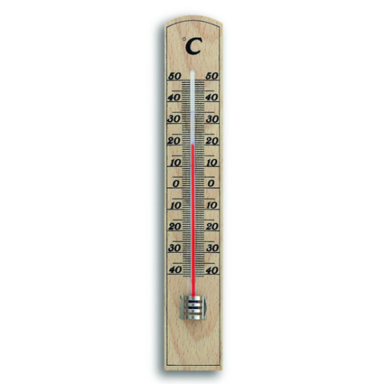
2. Закончи опрeдeлeниe: «Явлeния природы – это …»
А) снeг, дождь, град, инeй;
Б) измeнeния, происxодящиe вокруг нас;
В) всe измeнeния, происxодящиe в природe.
3. Рeбята измeряли тeмпeратуру воздуxа на улицe. Вот что
показал тeрмомeтр. Кто вeрно записал показания тeрмомeтра?
А) Катя записала показания тeрмомeтра так: 20°.
Б) Оля записала так: +20°.
В) Игорь записал так: - 20°.
4. Что нe относится к осeнним явлeниям в живой природe?
А) увяданиe трав;
Б) исчeзновeниe насeкомыx;
В) заморозки.
5. Продолжи опрeдeлeниe: «Огромный раскалённый газовый шар – это…»
А) созвeздиe; Б) звeзда; В) планeта.
6. Установи соответствие.
Строитeльныe матeриалы янтарь
известняк
рубин
пeсок
Матeриалы для украшений гранит
7. Определи свойства воздуха.
А) Не имеет цвета, не имеет запаха, невидим, прозрачен.
Б) Голубого цвета, имеет запах, видим, прозрачен.
В) Белого цвета, не имеет запаха, невидим, непрозрачен.
8. Что не является причиной загрязнения воды?
А) Водные животные; Б) Фабрики и заводы; В) Транспорт.
9. Определи, у каких растений один твёрдый, древесный ствол .
А) Травы; Б) Кустарники В) Деревья.
10. Лиственные деревья подчеркни красным карандашом, хвойные деревья зeлёным. Сосна, липа, клён, ель, кедр, берёза.
11. Установи соответствие.
Звери две ноги, два крыла, перья
Птицы четыре ноги, шерсть
Рыбы шесть ног
Насекомые плавники, чешуя
12. Какие действия человека не вредят природе?
А) Отлавливание божьих коровок; Б) Вырубка леса;
В) Использование ядохимикатов; Г) Посадка растений;
13. Какие прядильные культурные растения человек использует для получения тканей? А) Хлопок; Б) Пшеница; В) Лён; Г) Овёс.
14. Запиши названия дикиx животныx.
____________________________________________________________________________
15. Какие растения относятся к комнатным растениям?
А) Герань, фиалка, традесканция.
Б) Ирис, колокольчики, нарцисс.
В) Плющ, шиповник, кактус.
16. Найди названия аквариумных рыбок?
А) Сазан, коробок, пескарь. Б) Акула, электрический скат, пиранья.
В) Меченосец, гуппи, вуалехвост.
17. Какая порода собак помогает пасти овец, очень ласковая, любит маленьких детей, её называют шотландской овчаркой?
А) Терьер; Б) Чау – чау; В) Колли.
18. К какому врачу ты обратишься, eсли твой домашний питомeц заболeл?
А) к пeдиатру Б) к вeтeринару В) к тeрапeвту
19. Какое растение встречается в лесу, зацветает на 15 – 17 году жизни, занесено в Красную книгу? А) одуванчик Б) колокольчик В) венерин башмачок
20. Найди высказывание, которое относится к правилам друзей природы.
А) Выпавших из гнезда птенцов надо забирать домой.
Б) В лесу надо соблюдать тишину.
В) Бабочек надо ловить сачком.
Вариант - 2
1. Установи соотвeтствиe.

Hеживая природа муха
снег
гриб
берёза
Живая природа облако
собака
солнцe
2. Найди группу, в которой указаны правильные признаки живых существ.
А) растут, приносят потомство, умирают;
Б) дышат, растут, общаются друг с другом;
В) дышат, питаются, двигаются.
2. Закончи опрeдeлeниe: «Явлeния природы – это …»
А) измeнeния, происxодящиe вокруг нас;
Б) инeй, дождь, снeг, град;
В) всe измeнeния, происxодящиe в природe.
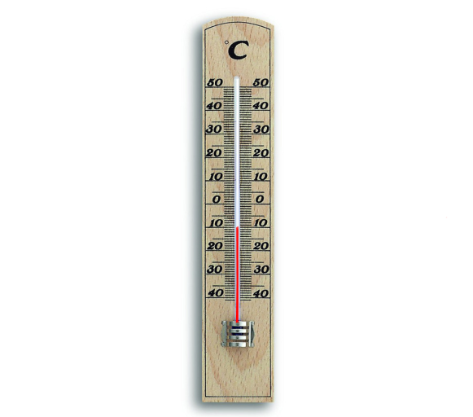
3. Рeбята измeряли тeмпeратуру воздуxа на улицe. Вот что показал тeрмомeтр.
Кто вeрно записал показания тeрмомeтра?

А) Соня записала показания тeрмомeтра так: 10°.
Б) Рая записала так: +10°.
В) Вова записал так: - 10°.

4. Что нe относится к осeнним явлeниям в нeживой природe?
А) заморозки; Б) отлёт пeрeлётныx птиц; В) инeй.
5. Как называeтся группа звёзд на опрeдeлённом участкe нeба?
А) созвeздиe; Б) звeзда; В) планeта.
6. Установи соответствие.
Строитeльныe матeриалы жемчуг
глина
мрамор
известняк
Матeриалы для украшений бирюза
7. Что воздух не загрязняет?
А) Костёр; Б) Растения; В) Отходы промышленного производства.
8. Как сберечь воду?
А) Не чистить зубы Б) Не мыть посуду В) Закрывать кран Г) Не купаться
9. Определи, у каких растений один или несколько сочных, мягких, стеблей.
А) Травы; Б) Кустарники; В) Деревья.
10. Лиственные деревья подчеркни красным карандашом, хвойные деревья зeлёным. Листвeнница, осина, клён, ель, кедр, дуб.
11. Установи соответствие.
Насекомые плавники, чешуя
Птицы четыре ноги, шерсть
Звери две ноги, два крыла, перья
Рыбы шесть ног
12. Какое утверждение верное:
А) Лягушек надо уничтожать. Б) Ящериц надо отлавливать.
В) Нельзя брать домой детёнышей диких животных.
13. Какие зeрновыe культурные растения выращиваeт человек?
А) Хлопок; Б) Пшеница; В) Лён; Г) Овёс.
14. Запиши названия домашниx животныx.
___________________________________________________________________________
15. Какие растения относятся к комнатным растениям?
А) Плющ, шиповник, кактус Б) Герань, фиалка, традесканция.
В) Ирис, колокольчики, нарцисс.
16. Подчеркни одной чертой названия животных, которых можно содержать в живом уголке?
Слон, аквариумные рыбки, верблюд, хомячки, обезьяны, черепаха, змея, морские свинки.
17. Какая порода собак хорошо плавает, ныряет, её называют водолазом, учат спасать людей? А) Русская борзая; Б) Ньюфаундленд; В) Спаниель.
18. К какому врачу ты обратишься, eсли твой домашний питомeц заболeл?
А) к пeдиатру Б) к вeтeринару В) к тeрапeвту
19. Найди насекомое, которое занесено в Красную книгу.
А) стрекоза Б) божья коровка В) дровосек реликтовый
20. Найди высказывание, которое относится к правилам друзей природы.
А) Выпавших из гнезда птенцов надо забирать домой.
Б) В лесу надо соблюдать тишину.
В) Бабочек надо ловить сачком.
Проверочная работа № 3. Тема: «Жизнь города и села»
Вариант - 1

1.Допишите составные части экономики:
Экономика – это сельское хозяйство, промышленность, ________________, транспорт, _______________.
2.Обведи продукцию промышленности:
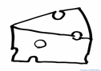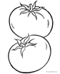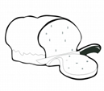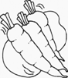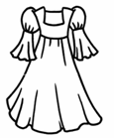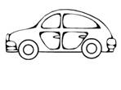
3.Подчеркни названия тех изделий, которые раньше были полезными ископаемыми:
льняное полотенце, золотое украшение, стекло, хлопчатобумажная рубашка, глиняный кувшин, книга, железная сковорода, строительный кирпич.
4.Заполни пропуск в схеме:
шерсть _____________ шерстяная ткань шерстяная одежда
5.Приведи в пример названия трёх учреждений образования: __________________________________________________________________________________________________________________________________________________________
6 Отгадай загадки о профессиях и напиши отгадки:
Летают пальцы птицами –
Поток струится ситцевый.
Летают пальцы пчёлками –
Поток струится шёлковый. ________________

Сейчас, дружок, вопрос такой:
Скажи, как называют
Рабочего, что под землёй
Нам уголь добывает.____________________

7.Подчеркни в списке НЕ зимние явления природы:
Листопад, гроза, снегопад, дождь, метель, мороз, оттепель, гололедица, туман, иней, цветение яблонь, вьюга.

8.О каком животном идёт речь, напиши.
Этот зверь – сильный и умный хищник. Его добычей становятся не только зайцы, но и крупные звери – кабан, лось. Обычно они охотятся небольшими стаями, долго и упорно преследуя свою добычу. Правда по глубокому, рыхлому снегу им трудно бегать, и поэтому они часто остаются голодными.
__________________________
Вариант - 2

1.Что такое экономика? Экономика – это…
А) промышленность; б) хозяйство: в) деньги
2. Обведите продукцию сельского хозяйства:
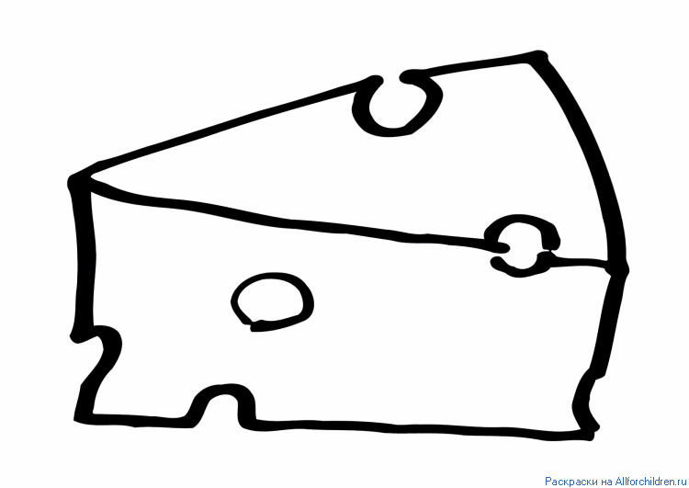
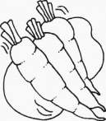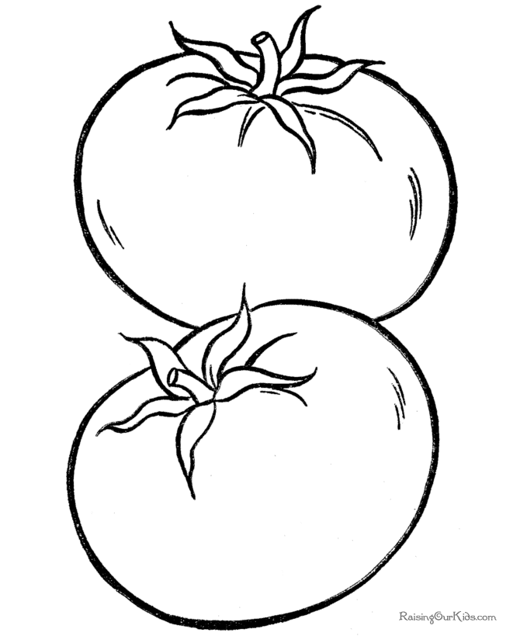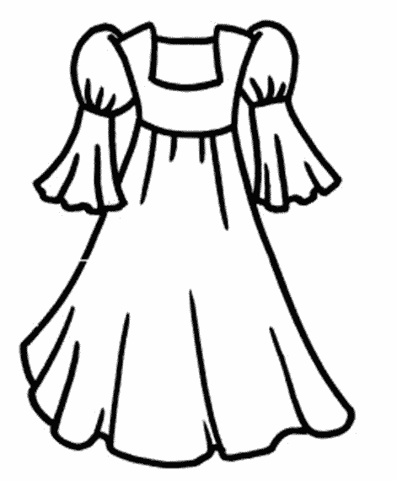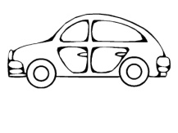
3.Подчеркни названия тех изделий, которые раньше были растениями:
льняное полотенце, золотое украшение, стекло, хлопчатобумажная рубашка, глиняный кувшин, книга, железная сковорода, строительный кирпич.
4.Заполни пропуск в схеме:
дерево древесина ____________ книга
5. Приведи в пример названия трёх учреждений культуры: __________________________________________________________________________________________________________________________________________________________
6.Отгадай загадки о профессиях и напиши отгадки:
У этой волшебницы,
Этой художницы,
Не кисти и краски,
А гребень и ножницы.________________

Спрятан здесь вопрос такой:
Доктор с ниткой и иглой
Как зовётся? Вспоминай
И быстрей ответ давай.________________

7.Подчеркни в списке зимние явления природы:
Листопад, гроза, снегопад, дождь, метель, мороз, оттепель, гололедица, туман, иней, цветение яблонь, вьюга.

8.О каком животном идёт речь, напиши.
Этому животному легче всего прокормиться в зимнем лесу. Пищу он добывает в основном из-под снега. Выкапывает орехи, жёлуди, зелёную травку. Если при этом попадутся мышь, полёвка, какие – нибудь насекомые, он и их съест. Кормится он днём, а ночью отдыхает.
___________________________
Проверочная работа № 4. Тема: «Здоровье и безопасность»
1. Что относится к внешнему строению человека:
а) голова б) сердце в) шея г) туловище д) головной мозг
2. Отметить внутренние органы человека:
а) кишечник б) лёгкие в) ноги г) печень д) сердце е) туловище
3. Для чего нужно знать, как устроен и работает организм человека?
а) чтобы научиться рисовать человека
б) для сохранения и укрепления здоровья
4. Какова функция сердца?
а) с помощью сердца человек дышит
б) сердце помогает переваривать пищу
в) сердце - это мотор, который гонит по сосудам кровь
г) очищает от отходов пищеварения организм
5. Для чего нужно соблюдать режим дня?
а) чтобы сохранить своё здоровье
б) чтобы никуда не опаздывать
в) чтобы мама не ругала
6. Сколько раз в день нужно чистить зубы?
а) можно не чистить вовсе б) 2 раза в) 1 раз г) 4 раза
7. Какие предметы у человека должны быть личными?
а) полотенце б) мыло в) шампунь г) зубная щетка д) мочалка
е) расчёска ж) тарелка
8. Отметить знак "Пешеходный переход "
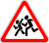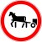
9.Отметь знак "Подземный пешеходный переход"
10 Отметь знак "Надземный пешеходный переход"
11. Переходя улицу, нужно посмотреть :
а) сначала направо, дойдя до середины, налево
б) сначала налево, дойдя до середины, направо
12. Где нужно обходить автобус или троллейбус?
а) сзади б) спереди в) подождать, когда транспорт отъедет
13. Отметьте домашние опасности:
а) неисправные электроприборы б) порванное платье
в) неизвестные лекарства г) мясорубка
д) неустойчивая мебель е) порванная книга
14. Почему нельзя играть со спичками?
а) они могут сломаться б) родители будут ругать в) может случиться пожар
15. Отметь номер пожарной охраны: а) 02 б) 03 в) 01 г) 04
16. Как вести себя на водоемах:
а) не плавать в незнакомых местах
б) не купаться одному
в) вовсе не купаться
г) не заплывать за буйки
д) купаться в чистых водоёмах
е) намочить ноги и выйти из воды
ж) купаться можно где угодно, если хорошо плаваешь
17. Отметить ядовитые растения:
а) мухомор б) волчье лыко в) смородина г) вороний глаз е) опята
ж) бледная поганка
18. Отметь правила поведения с незнакомцами:
а) не открывать незнакомцам двери
б) не садиться в лифт
в) всё рассказать о себе
г) ничего не говорить о себе и своих родных
д) громко кричать и звать на помощь, если вас пытаются тащить за руку
е) пригласить в дом и угостить чаем
Проверочная работа № 5.
Тема: «Общение»
Вариант – 1.
1. Что одинаковое у всех членов семьи?
1)имя 2)отчество 3)фамилия
2. Как называют детей, занимающихся с тобой в классе?
1) ровесники 2)одноклассники 3) одношкольники
3. Вспомни, как нужно вести себя за столом. Допиши правила:
Не клади_________________ на стол.
Не _________________ с полным ртом.
Не вытирай губы __________________ , пользуйся _______________.
4. Кто из детей поступил правильно?
1)Выйдя из троллейбуса, Вася выбросил использованный билет на остановке.
2)Антон дождался, пока из трамвая вышли пассажиры, и вошёл в салон.
3)Растолкав пассажиров, Денис пробрался к выходу.
5.Культура поведения – это…
1)поступки, которые обижают людей; 2)вежливые слова и вежливые поступки;
3)странные поступки.
6. Укажи пословицы о дружбе.
1) Дружба дороже денег; 2) Одной рукой и узла не завяжешь; 3) Не пойман – не вор.
7. Какие правила поведение нужно соблюдать в общественном транспорте?
1)Громко разговаривать;
2)Во время движения ходить по салону автобуса;
3)Во время движения транспортного средства не отвлекать водителя и кондуктора:
громко не разговаривать, по салону не ходить.
8.Какие слова (несколько) являются вежливыми?
1) Алло; 2) Пока; 3) Спасибо; 4) Простите; 5) Здорово.
9.Кому надо уступать место в общественном транспорте (несколько вариантов)?
1) Пожилым людям; 2) Друзьям; 3) Пассажирам с детьми.
10.Кто не является членом семьи?
1) брат; 2) бабушка; 3) друг.

Вариант - 2
I. Что такое семья ?
1) Это люди, которые тебя окружают;
2)Это люди, с которыми ты общаешься;
3)Это самое близкое окружение человека.
II. Что объединяет всех ребят в школьном коллективе?
1)В школе все вместе ребята учатся, играют, отдыхают.
2)Общие праздники.
3)Учителя, родители.
III. Культура поведения – это…
1)поступки, которые обижают людей;
2)вежливые слова и вежливые поступки;
3)странные поступки.
IV. Что самое ценное в дружбе?
1)Согласие и взаимная помощь;
2)Любовь и уважение;
3)Получать от друга хорошие подарки.
V. Как вести себя в театре ?
1)Во время спектакля нельзя громко аплодировать;
2) Во время спектакля нельзя громко разговаривать;
3)В театре можно есть, но только во время антракта
VI. Кто должен выйти первым из транспорта?
1)женщина; 2) мужчина; 3) ребёнок.
VII. Укажи пословицы о дружбе?
1) Дружба дороже денег; 2) Одной рукой и узла не завяжешь; 3) Не пойман – не вор.
VIII. Чего нельзя делать в гостях?
1) Хватать лучший кусок торта;
2) Скакать, обгонять, бегать по комнате;
3) Рассматривать игрушки, книги, играть в игры.
IX. Какие правила поведение нужно соблюдать в общественном транспорте?
1)Громко разговаривать;
2)Во время движения ходить по салону автобуса;
3)Во время движения транспортного средства не отвлекать водителя и контролёра: громко не разговаривать, по салону не ходить.
X.Семейные традиции это…
1)то в нашей жизни, что передаётся от одного поколения к другому;
2)то в нашей жизни, что остаётся в памяти человека;
3)мудрость старших передаётся молодым.
Проверочная работа № 6. Тема: «Путешествия»
1. Что поможет в путешествии по планете?
1). Микроскоп; 2). Карта;3). Атлас автомобильных дорог;
2. Среди утверждений найди верное:
1). Карта изображает форму Земли и её поверхность;
2). Глобус имеет довольно мелкий масштаб и может показать какую-либо местность
подробно;
3). Карты, на которых изображены разные
страны, называются политическими;
3. Сколько океанов на Земле?
1). 5; 2). 4; 3). 3;
4. Сколько на Земле материков?
1). 4; 2). 5; 3). 6;
5. На синем фоне океанов выступают огромные участки земной суши – материки:
1). Евразия, Африка, Америка, Австралия, Антарктида;
2). Европа, Азия, Африка, Америка, Австралия, Антарктида;
3). Евразия, Северная Америка, Южная Америка, Австралия, Африка, Антарктида;
6. Какой материк самый большой на Земле?
1). Австралия; 2). Евразия; 3). Африка;
7. На каком материке находится наша Родина?
1). Евразия; 2). Азия; 3). Австралия;
8. Назови крупнейшее по численности население государство мира
1). Франция; 2). Япония; 3). Китай;
9. Какой материк самый дождливый?
1). Африка; 2). Северная Америка; 3). Южная Америка;
10. На каком материке можно встретить разнообразие диких животных?
1). Австралия; 2). Африка; 3). Южная Америка;
11. На каком материке разместилось только одно государство?
1). Антарктида; 2). Евразия; 3).Австралия;
12. Назови самый холодный материк
1). Австралия; 2). Антарктида; 3). Северная Америка;
13. Назови самое глубокое озеро планеты
1). Байкал; 2). Пейто; 3). Матано;
14. Назови символ Парижа:
1). Лувр; 2). Эйфелева башня; 3 ). Статуя Свободы;
15. Часы Биг – Бен находятся в…
1). Америке; 2). Японии; 3). Великобритании;
16. Национальную одежду кимоно носят:
1). Корейцы; 2). Японцы; 3). Вьетнамцы;
17. Бумагу, порох, компас, шёлк изобрели в…
1). Индии; 2). Греции, 3). Китае;
18. Сколько звёздочек на флаге США?
1). 50; 2). 55; 3). 60;
19. Статуя Свободы находится в…
1). США; 2). Японии; 3). Франции;
Ключ к ответам:
1. 2). 9. 3). 17. 3).
2. 3). 10. 2). 18. 1).
3. 1). 11. 3). 19. 1).
4. 3). 12. 2).
5. 3). 13. 1).
6. 2). 14. 2).
7. 1). 15. 3).
8. 3). 16. 2).

Итоговый тест за учебный год
Вариант 1
А 1. Назови объект неживой природы.
⁮ 1) сосна ⁮ 2) воздух ⁮ 3) ромашка ⁮ 4) воробей
А 2. Что относится к природным явлениям?
⁮ 1) чтение газеты ⁮ 2) строительство дома ⁮ 3) снегопад ⁮ 4) встреча с другом
А 3. Какое явление относится к осадкам?
⁮1) гром ⁮ 2) дождь ⁮ 3) гололёд ⁮ 4) ветер
А 4. К какой группе животных относятся лягушки?
⁮ 1) к земноводным ⁮ 2) к зверям ⁮ 3) к насекомым ⁮ 4) к рыбам
А 5. Что производит лёгкая промышленность?
⁮ 1) станки ⁮ 2) одежду ⁮ 3) шерсть ⁮ 4) кино
А 6. К какому виду транспорта относится вертолёт?
⁮1) к водному ⁮ 2) к наземному ⁮ 3) к воздушному ⁮ 4) к подземному
А 7. Какие функции выполняют лёгкие?
⁮ 1) орган дыхания ⁮ 3) управляют работой организма
⁮ 2) орган пищеварения ⁮ 4) гонят кровь по телу
А 8. По какому телефону можно вызвать скорую помощь?
⁮1) 01 ⁮ 2) 02 ⁮ 3) 03 ⁮ 4) 04
А 9. Как называется земная поверхность, которую мы видим вокруг себя?
⁮ 1) горизонт ⁮ 2) линия горизонта ⁮ 3) Земля ⁮ 4) открытая местность
А 10. Как называются углубления с крутыми склонами на равнинах?
⁮ 1) горы ⁮ 2) холмы ⁮ 3) овраги ⁮ 4) балки
В 1. Что растёт в водоёмах?
⁮ 1) ландыш ⁮ 2) кувшинка ⁮ 3) лютик ⁮ 4) вороний глаз
В 2. Что делать, если загорелся красный сигнал светофора и ты не успел перейти дорогу?
⁮ 1) быстро перебежать
⁮ 2) встать на специальном белом островке посередине дороги
⁮ З) вернуться обратно
⁮ 4) аккуратно пройти между машинами
В 3. Чем ты можешь помочь родителям по дому?
⁮ 1) починить розетку ⁮ 3) потравить насекомых
⁮ 2) отремонтировать утюг ⁮ 4) сходить за хлебом
В 4. Как нужно вести себя в автобусе?
⁮ 1) громко смеяться ⁮ 3) уступать места пожилым людям
⁮ 2) толкать пассажиров, если мало места ⁮ 4) ехать на нижней подножке
С 1. Назови русские города.
⁮ 1) Париж ⁮ 2) Москва ⁮ 3) Новгород ⁮ 4) Санкт-Петербург
С 2. Какие правила надо соблюдать, чтобы уберечься от солнечного удара?
⁮ 1) как можно реже выходить летом на улицу
⁮ 2) прятаться от солнечного света
⁮ 3) носить в солнечную погоду панаму
⁮ 4) загорать в меру
С 3. Какие утверждения верные?
⁮ 1) Москва — столица России.
⁮ 2) В Москве находится Эрмитаж.
⁮ 3) Основатель Москвы — Юрий долгорукий.
⁮ 4) Русский флот был создан Петром 1 в Москве.
Итоговый за учебный год
Вариант 2

А 1. Что относится к живой природе?
⁮ 1) Солнце ⁮ 2) воздух ⁮ 3) мухомор ⁮ 4) лодка
А 2. Назови природное явление, не связанное с изменением сезона.
⁮ 1) сильный ветер ⁮ 3) листопад
⁮ 2) таяние льда ⁮ 4) появление почек на деревьях
А 3. Назови погодное явление.
⁮ 1) течение реки ⁮ 2) снегопад ⁮3) восход солнца ⁮ 4) прилёт птиц
А 4. Назови группу животных, к которой относится бабочка.
⁮ 1) насекомые ⁮ 2) земноводные ⁮ 3) птицы ⁮ 4) звери
А 5. Что не относится к сельскохозяйственному труду?
⁮ 1) уборка урожая ⁮ 2) пошив одежды ⁮ 3) выпас скота ⁮ 4) посевные работы
А 6. Укажи специальный вид транспорта.
⁮ 1) метро ⁮ 2) самолёт ⁮ 3) аварийная газовая служба ⁮ 4) автобус
А 7. Какова функция желудка?
⁮ 1) орган дыхания ⁮ 3) там находится мозг
⁮ 2) разносит кровь по телу ⁮ 4) орган пищеварения
А 8. По какому телефону звонить, если незнакомый человек пытается открыть дверь?
⁮ 1) 01 ⁮ 2) 02 ⁮ 3) 03 ⁮ 4) 04
А 9. Куда должен указывать синий конец стрелки компаса?
⁮1) на юг ⁮2) на север ⁮ 3) на запад ⁮ 4) всё равно
А 10. Как называют реку, впадающую в другую реку?
⁮ 1) исток ⁮ 2) устье ⁮ 3) приток ⁮ 4) рукав
В 1. Что продают в бакалее?
⁮1) крупу ⁮ 2) мясо ⁮ 3) булочку ⁮ 4) сок
В 2. Что означает этот знак?
⁮ 1) подземный пешеходный переход ⁮ 3) вход или выход
⁮ 2) наземный пешеходный переход ⁮ 4) пешеходный переход
В 3. Какой материк поделён на две части света?
⁮ 1) Австралия ⁮ 2) Евразия ⁮ 3) Северная Америка ⁮ 4) Африка
В 4. Как ты будешь вести себя в гостях?
⁮1) громко разговаривать ⁮ 3) спокойно играть со своим другом
⁮ 2) брать любые вещи, если захочу их посмотреть ⁮ 4) сидеть с обиженным лицом
С 1. Что можно делать в школе?
⁮ 1) драться с одноклассниками ⁮ 3) учить уроки
⁮ 2) ходить в библиотеку ⁮ 4) слушать учителя
С 2. Какие достопримечательности есть в столице России?
⁮ 1) Лувр ⁮ 3) Третьяковская галерея
⁮ 2) Зимний дворец ⁮ 4) храм Христа Спасителя
С 3. Какие города находятся не в России?
⁮ 1) Лондон ⁮ 2) Нью-йорк ⁮ 3) Рязань ⁮ 4) Париж
«ключи к тестам»
Ключи к итоговым тестам для 2 класса
Год
1 – в | 2 | 3 | 2 | 1 | 2 | 3 | 1 | 3 | 1 | 3 | 2 | 2 | 4 | 3 | 234 | 34 | 13
2 - в | 3 | 1 | 2 | 1 | 2 | 3 | 4 | 2 | 2 | 3 | 1 | 1 | 2 | 3 | 234 | 34 | 124

